CINEGRAFÍAS
TALLER DE CINE DIGITAL

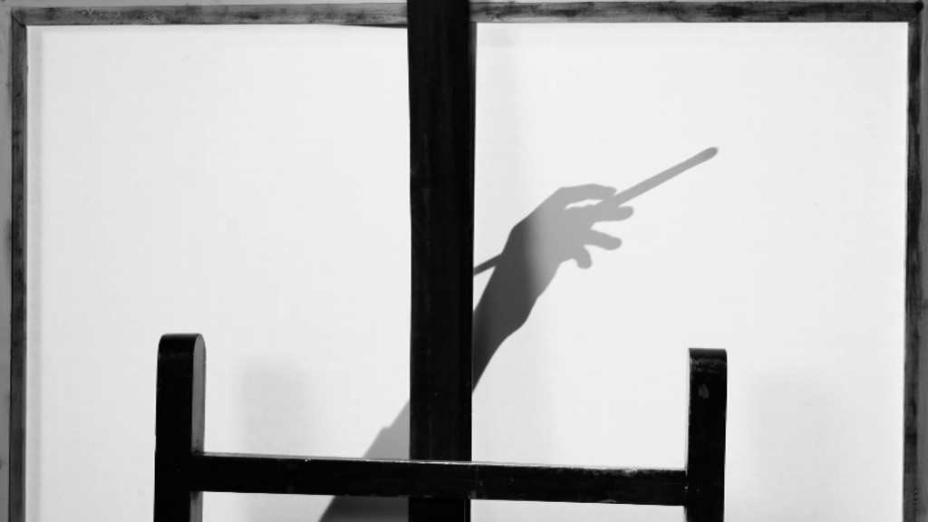

Plan Integral para el Fomento de la Lectoescritura-Universidad de Sevilla
Vicerrectorado de Relaciones Institucionales
rulsevilla@us.es

Prof. Manuel A. Broullón Lozano
Dpto. de Comunicación Audiovisual, Publicidad y Literatura.
Universidad de Sevilla.
Despacho K-3 Facultad de Comunicación
Lunes, 11:30-13:30
Miércoles, 10:30-12:30
mbroullon@us.es

Dr. David Montero
Dpto. de Periodismo I. Universidad de Sevilla.
davidmontero@us.es

Prof. José Ignacio Vilaplana López
Serigrafía y videocreación
Facultad de Bellas Artes. Universidad de Sevilla.
josvillop@alum.us.es

Presentación:

Este seminario se plantea como complemento de formación de los módulos de escrituras multimodales para alumnos de la asignatura de Escritura Creativa en los planes de grado en Periodismo y Comunicación Audiovisual de la Universidad de Sevilla. Además, en respuesta a la vocación formativa del Plan Integral para el Fomento de la Lectoescritura-Universidad de Sevilla este taller se propone inaugurar una nueva línea de formación práctica a partir de las más recientes investigaciones en lecturas multimodales.

De un modo abierto a otros alumnos de distintas disciplinas y niveles trataremos de establecer un espacio de debate crítico y de creación de piezas audiovisuales con contenido ensayístico en función de los planteamientos autorreferenciales y metarreferenciales del cine digital de vanguardia.

Durante las cuatro sesiones de exposiciones breves, debates y trabajo práctico el alumno será asesorado para la realización de una pieza audiovisual propia.

Objetivos:

- Conocer las corrientes, los autores y las obras autorreferenciales y metarreferenciales del nuevo cine digital del vanguardia.
- Establecer relaciones intertextuales y críticas con los movimientos, las obras y los autores de algunos episodios destacados de la Historia del Cine.
- Sentar las bases de una práctica de la escritura cinematográfica a través del trabajo con imágenes en movimiento.
- Dotar al alumno de las competencias y habilidades de realización y edición para la creación audiovisual.
- Producir una pieza audiovisual propia.
- Construir una capacidad de crítica y autocrítica irrenunciable en todo proceso creativo.

Duración: cuatrimestral. Últimos martes de cada mes de 15:30 a 21:00 horas (25 de febrero, 25 de marzo, 29 de abril, 27 de mayo), Sala Home Cinema (Facultad de Comunicación) y Sala de edición (se informará oportunamente de las sesiones que se celebren en este segundo espacio).

Plazas: 30 plazas. Actividad gratuita.

Inscripción y matrícula: enviar correo electrónico a mbroullon@us.es

Perfil: alumnos de grado, posgrado y máster de Periodismo, Comunicación Audiovisual, Publicidad y Relaciones Públicas y Bellas Artes; preferentemente aquellos alumnos de grado matriculados en la asignatura “Escritura Creativa”. No obstante la actividad está abierta a todos los alumnos de la Universidad de Sevilla que estén interesados.

Programa:

25 de febrero

- Introducción al cine digital.
- Planteamientos teóricos y metodológicos:
  - Introducción al cine autorreflexivo.
  - Historia reciente del cine digital.
- Concepto y aplicaciones de la “ESCRITURA CINEMATOGRÁFICA”.
- Concepto y técnica del ensayo filmado o videoensayo.
- “Películas de entretiempo”: debate en torno a Los Ilusos (Jonás Trueba, 2013).
- Introducción a la realización y a la fotografía digitales.
- Planteamiento de proyectos.

25 de marzo:

- Nociones técnicas de realización y fotografía digitales.
- La construcción del relato: debate en torno a Unas fotos en la ciudad de Sylvia (José Luis Guerin, 2006) y lectura compartida de Cine de poesía-Cine de prosa (Pier Paolo Pasolini, Eric Rohmer).
- Revisión de materiales brutos.
- Introducción al flujo de trabajo en postproducción con Final Cut Pro.

29 de abril

- Taller práctico de Final Cut Pro.
- Nociones de montaje: debate a partir de la lectura compartida de La imagen-movimiento (Gilles Deleuze) y “Métodos de montaje” (Sergei Mijailovich Einsenstein) además visionados.

27 de mayo

- Taller práctico de Final Cut Pro.
- Nociones de postproducción, etalonaje , grafismo y efectos en Final Cut Studio, Red Giant y After Effects.
- Debate de conclusión.

